# Trabajo Práctico N.º 2 –Hélices

## Objetivo

Analizar el rendimiento de una hélice tripala de velocidad constante mediante teoría clásica, simulación en QBlade y fundamentos de diseño, para determinar su viabilidad en diferentes fases del vuelo, y justificar la elección de un motor real compatible.

## Explicación software Qblade.

Para poder resolver este trabajo práctico utilizaremos el software Qblade en su última versión disponible para descargar en el siguiente link: https://qblade.org/downloads/

Enviamos junto al enunciado del TP, el archivo: NACA_TR594_Propeller.qpr donde se encuentran dibujadas cuatro modelos de hélice.

**Modos de Qblade.**

El software se encuentra programado para realizar cálculos de generadores eólicos horizontales, verticales y hélices.

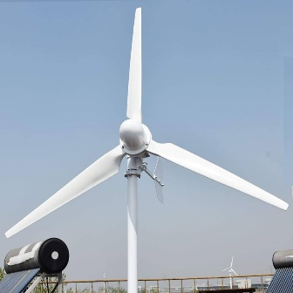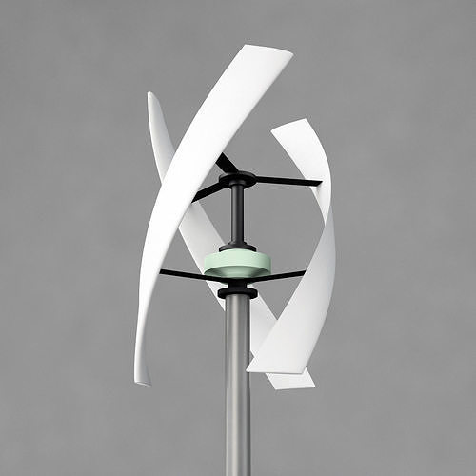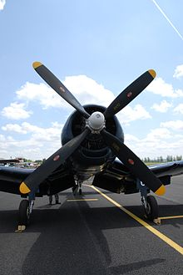

IMPORTANTE: Antes de iniciar cualquier simulación en el software para este trabajo practico, usted debe seleccionar el PROP MODE (modo Hélice) para que el programa pueda hacer correctamente los cálculos.

**Perfil Clark Y**

En Airfoil Design Module (módulo de diseño de perfil) se puede visualizar como se encuentra constituido el perfil Clark Y, es decir su espesor máximo a un determinado % de cuerda, Ordenada máxima de su curvatura media a un determinado % de cuerda, Cantidad de puntos con los que fue construido el perfil.

**Curvas Características del perfil Clark Y.**

En Airfoil Analysis Module (módulo de análisis de perfil) se pueden visualizar las Curvas Características del Perfil Clark Y CL vs Alpha y Cd vs alfa junto con junto con una simulación de la distribución de presiones y entrada en perdida.

A su vez, en los dos gráficos inferiores podemos visualizar la ubicación del centro de presiones, vector magnitud del Cl y el punto donde ocurre la separación de la capa limite a un determinado ángulo de ataque.

**Construcción de la hélice en qblade según teoría del Elemento de pala.**

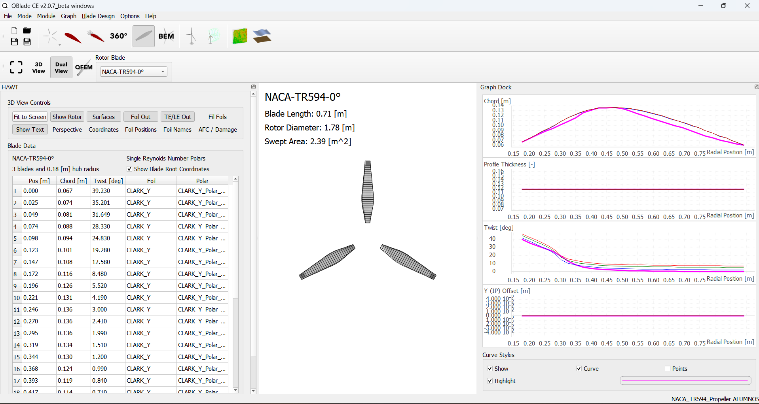

En la sección propeller Blade design (diseño de pala) podemos visualizar la variación de los parámetros geométricos de la pala. la Cuerda, el espesor del perfil, la torsión geométrica y el offset en función de la longitud radial.

**IMPORTANTE: Este año utilizaremos para los cálculos del Trabajo Practico SOLO el modelo de pala con 0 grados de torsión geométrica.**

## Especificaciones Técnicas de la Hélice

* Perfil: Clark Y
* Tipo: Tripala de paso variable
* Modo de operación: Velocidad constante
* Diámetro total del rotor: 1.78 m
* Radio del cubo: 0.18 m
* Longitud de pala: 0.71 m
* Torsión geométrica: 0°
* Pasos admisibles: 10° a 35°
* RPM cruise: 2300 RPM
* RPM take off: 2700 RPM
* Condiciones: Atmósfera ISA

### Punto 1 – Evaluación límite por número de Mach

1. Calcular la RPM máxima admisible en condición estática para que la puntera de la pala no supere Mach 0.8.
2. Para una hélice girando a 2300 RPM, calcular la velocidad de avance máxima antes de alcanzar Mach 0.8 en la puntera.  
     
   Sugerencia:  
   - V_tang = ω · r  
   - V_res = √(Va² + V_tang²)  
   - M = V / a, con a = 340 m/s

Punto 2 – Simulación en condición de despegue (Take off)



Condiciones de simulación en QBlade:  
- Paso: 20°  
- RPM: 2700  
- V: 0 m/s  
- Ambiente: ISA SL

Completar la siguiente tabla:

|  |  |  |  |  |  |  |  |  |
| --- | --- | --- | --- | --- | --- | --- | --- | --- |
| Condición | Eficiencia | J | Velocidad (m/s) | Velocidad (knot) | Torque (Nm) | Tracción (N) | Potencia (W) | Potencia (HP) |
| Despegue (V = 0) |  |  |  |  |  |  |  |  |
| Máximo rendimiento |  |  |  |  |  |  |  |  |

### Punto 3 - A partir de los valores tabulados proporcionados en el ejercicio anterior, se solicita calcular los siguientes parámetros característicos de la hélice:

### Coeficiente de potencia (Cp): Indica la potencia útil extraída o suministrada por la hélice en función de las condiciones de operación.

### Coeficiente de empuje (Ct): Representa el empuje generado por la hélice, normalizado para facilitar comparaciones.

### Número de avance (J): Relaciona la velocidad de avance con la velocidad periférica de la hélice y permite caracterizar su régimen de operación.

### Rendimiento (η): Calculado como la relación entre la potencia útil (producto del empuje por la velocidad) y la potencia absorbida por la hélice, indica la eficiencia en la conversión de energía.

### Para ello, utilice los datos de velocidad, revoluciones por minuto, diámetro, potencia y empuje presentes en la tabla del ejercicio anterior, y aplique las fórmulas correspondientes para obtener los valores de Cp, Ct, J y η.

### Punto 4 – Simulación en condición de crucero

Simular vuelo de crucero a 12000 ft, con pasos entre 10° y 35°, con RPM constante (2300 RPM).  
Extraer para cada paso: Velocidad de máximo rendimiento, Torque, Tracción, Potencia absorbida, J.

|  |  |  |  |  |  |  |  |  |
| --- | --- | --- | --- | --- | --- | --- | --- | --- |
| Paso | Rendimiento | Relación de avance | Velocidad  (m/s) | Velocidad  (knots) | Torque  (N.m) | Tracción  (N) | Potencia  (Watt) | Potencia  (HP) |
| 10 |  |  |  |  |  |  |  |  |
| 15 |  |  |  |  |  |  |  |  |
| 20 |  |  |  |  |  |  |  |  |
| 23 |  |  |  |  |  |  |  |  |
| 26 |  |  |  |  |  |  |  |  |
| 29 |  |  |  |  |  |  |  |  |
| 32 |  |  |  |  |  |  |  |  |
| 35 |  |  |  |  |  |  |  |  |

### Punto 5 - A partir de los valores tabulados proporcionados en el ejercicio anterior, se solicita calcular los siguientes parámetros característicos de la hélice:

### Coeficiente de potencia (Cp): Indica la potencia útil extraída o suministrada por la hélice en función de las condiciones de operación.

### Coeficiente de empuje (Ct): Representa el empuje generado por la hélice, normalizado para facilitar comparaciones.

### Número de avance (J): Relaciona la velocidad de avance con la velocidad periférica de la hélice y permite caracterizar su régimen de operación.

### Rendimiento (η): Calculado como la relación entre la potencia útil (producto del empuje por la velocidad) y la potencia absorbida por la hélice, indica la eficiencia en la conversión de energía.

### Para ello, utilice los datos de velocidad, revoluciones por minuto, diámetro, potencia y empuje presentes en la tabla del ejercicio anterior, y aplique las fórmulas correspondientes para obtener los valores de Cp, Ct, J y η.

***RESOLUCION PUNTO 5***

|  |  |  |  |  |
| --- | --- | --- | --- | --- |
| **Paso (°)** | **Número de Avance (J)** | **Coeficiente de Empuje (Ct)** | **Coeficiente de Potencia (Cp)** | **Rendimiento (η)** |
| 10 |  |  |  |  |
| 15 |  |  |  |  |
| 20 |  |  |  |  |
| 23 |  |  |  |  |
| 26 |  |  |  |  |
| 29 |  |  |  |  |
| 32 |  |  |  |  |
| 35 |  |  |  |  |

**Punto 6 – Selección del motor**

Con base en los siguientes parámetros y condiciones de operación, se deberá realizar la selección adecuada del motor que permita satisfacer los requerimientos de la hélice y del perfil de misión de la aeronave:

* Potencia absorbida por la hélice en condiciones de despegue
* Potencia requerida en régimen de crucero
* Velocidades simuladas en diferentes fases del vuelo
* Características de la hélice: tripala, paso variable, velocidad constante, diámetro 1,78 m, régimen máximo de 2700 RPM

El análisis deberá considerar el vuelo en atmósfera estándar (ISA) hasta una altitud máxima de 12.000 ft. Se espera justificar la selección del motor en función del emparejamiento con la hélice y el desempeño requerido en cada fase del vuelo.

**Punto 7 – Paso efectivo y Ángulo de ataque**

Una hélice presenta un ángulo de paso geométrico de 32°. Se desea conocer el comportamiento aerodinámico de la pala al 75% del radio de la hélice.

**Datos:**

* Velocidad de vuelo: 155 kts
* Ángulo de paso geométrico: 32°
* Porción de pala analizada: 75% del radio
* Régimen de rotación de la hélice: 2300 RPM
* Diametro de la helice: 1.78m
* Condiciones: ISA a 12 000 ft

**Se solicita:**  
a) Determinar el **paso efectivo** al 75% del radio de la hélice.  
b) Calcular el **ángulo de ataque** de la pala en esa sección (75% del radio).